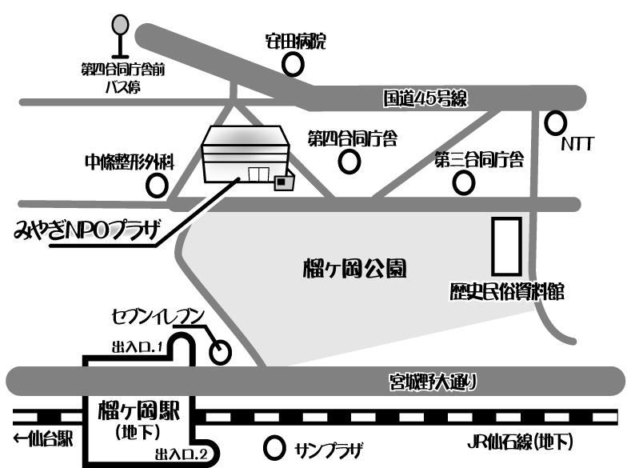

杜の伝言板ゆるる
講座申込書
０２２－２５６－０５３０２２－２５６－０５３３
３

お申込FAX番号
０２２－７９１－９３２７

会場：みやぎNPOプラザへの交通機関のご案内
●電車：仙石線 榴ヶ岡駅下車 徒歩約７分
●バス：仙台市営ﾊﾞｽ 仙台駅前より原町経由乗車,第四合同庁舎前で下車 徒歩約3分
◆ 日程をご確認ください ◆
みやぎ県民大学自主企画講座『実践！市民ライター養成講座』
平成２１年 １１月1４日(土)１３：３０～１６：３０
平成２１年 １１月２１日(土)１３：３０～１６：３０
平成２１年 １１月２８日(土)１３：３０～１６：３０
- 下記項目をご記入ください ◆
ご記入いただいた個人情報は、杜の伝言板ゆるるが主催する事業のご案内以外には使用いたしません。
参加者名
住 所
電話番号
FAX番号
E-mail

◆ 講師や事務局にご質問がありましたらご記入ください ◆

